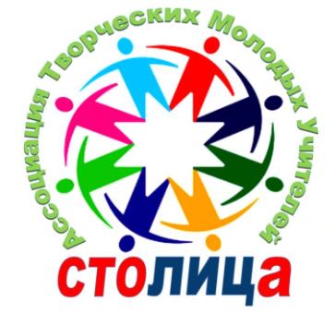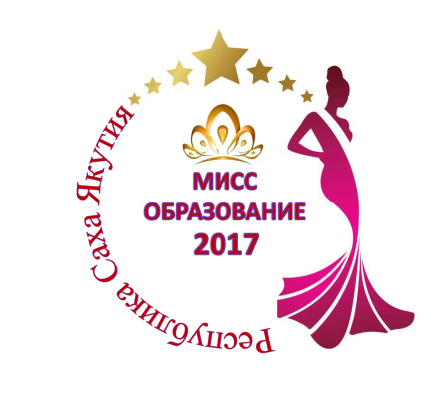

Положение
Республиканского благотворительного конкурса
«Мисс Образование-2017»

- Общие положения
1.1. Настоящее Положение регламентирует статус и порядок проведения Республиканского благотворительного конкурса «Мисс Образование» (далее Конкурс), требования к участницам, сроки проведения и действует до завершения конкурсных этапов.
1.2. Конкурс «Мисс Образование» проводится в целях повышения престижа профессии учителя и выявления лучших девушек в сфере образования, являющих собой образ обаятельных, стильных, предприимчивых, творческих и социально ответственных, образованных, ведущих здоровый образ жизни, ориентированных на успех в личной, семейной и профессиональной сферах, верящих в свои собственные силы, любящих свой город и республику, а также в целях объединения общественности на решение социально значимых проблем и оказания помощи детям с онкологическими заболеваниями.
1.3. Задачи конкурса:
- пропаганда современного эталона красоты среди молодых учителей;
- создание условий для реализации творческого потенциала молодых учителей Республики;
- популяризация здорового образа жизни;
- повышение социальной активности, содействие в организации культурного досуга, привлечение молодых девушек к участию в культурных и благотворительных акциях.
1.4. Все средства, собранные от продажи пригласительных билетов, будут переданы благотворительному фонду «Праздник жизни».

- Организаторы и участники Конкурса
2.1. Организатором Конкурса является Ассоциация Творческих Молодых Учителей города Якутска «Столица» при поддержке Республиканского комитета профсоюза работников народного образования и науки Российской Федерации.
2.2. В Конкурсе принимают участие молодые педагогические работники общеобразовательных организаций Республики Саха (Якутия) в возрасте до 35 лет включительно, являющиеся членами профсоюза, имеющие соответствующие внешние данные. Состав участниц от образовательного учреждения – 1 молодой педагог.
2.3. Участники обязаны присутствовать на всех собраниях, репетициях и тренировках в соответствии с установленным временем и местом проведения.
2.4. Участники Конкурса обязаны следовать всем рекомендациям оргкомитета Конкурса, режиссера, постановщика, хореографа и других лиц, принимающих участие в организации Конкурса;
2.5. По всем вопросам обращаться по телефону 8(914)292-02-56, 8(964)420-32-66, эл. почта: stolitsa-teacher@mail.ru.

- Порядок проведения Конкурса
3.1. Для участия в Конкурсе необходимо пройти кастинг, который состоится 6 февраля 2017 г. в Центре молодежи «Лидер» по адресу Орджоникидзе 10, 2 этаж.
3.2. Участницам на кастинг необходимо:
- принести справку членства в профсоюзной организации, заверенную председателем профкома образовательной организации;
- прийти в черном коктейльном платье и в черных туфлях (каблук не менее 5 см);
- волосы убрать в хвост, естественный макияж;
- подготовить краткий рассказ о себе на 2 минуты.
3.3. Участницам, прошедшим кастинг, необходимо внести орг. взнос в размере 1000р.

4. Конкурсная программа
4.1. Конкурс будет проходить в течение месяца. Этапы конкурса:
- фотосессия в трех образах: в футболках «Мисс образование» (выдают организаторы), в образе «Я учитель» (костюм и атрибуты приносят сами участницы) и в ювелирных украшениях от салона «Киэргэ» (участницы должны быть в коктейльных черных платьях);
- интеллектуальный этап: дебаты на тему образования;
- спортивный этап: сдача нормативов ГТО;
- в течение месяца пара участниц должна провести одну благотворительную акцию вместе со своими учащимися (пара участниц определяется жеребьевкой);
- до 6 марта 2017 г. участницы должны сдать видеоролик на тему «Моя профессия - учитель», требования к видео: формат MPEG4, разрешение 720:480 (12:8 см), продолжительность до 2 мин.
4.2. Финальное благотворительное шоу состоится 10 марта 2017 г. в 18:00 ч. в культурном центре «Сергеляхские огни». Конкурсные позиции:
- «Визитка»: участницы выходят согласно порядковому номеру, представляют себя (ФИО, школа, кредо), одежду участницам выдают организаторы;
- «Талант»: участницы выступают вместе со звездой якутской эстрады в любом жанре (договор и оплата звезды осуществляется за счет участника или по договоренности с профкомом);
- «Этно-фитнес», участницы все вместе танцуют фитнес-танец, спортивную одежду участникам выдают организаторы, этно-атрибутику участницы приносят сами;
- «Финальное дефиле», участницы под музыку выходят на сцену в вечерних платьях согласно порядковому номеру.
4.3. Каждое образовательное учреждение, участница которого принимает участие в Конкурсе, обеспечивает зрительскую поддержку своих участниц с использованием плакатов, лозунгов и других атрибутов.
5. Номинации конкурса

5.1. Конкурс проводится по восьми основным номинациям для девушек:
- «Мисс Образование».
- «I Вице-Мисс Образование».
- «II Вице-Мисс Образование».
- «Мисс зрительских симпатий».
- «Мисс Интеллект».
- «Мисс Спорт».
- «Мисс Совершенство»
- «Мисс Вдохновение»
5.2. Оргкомитет вправе учреждать дополнительные номинации.

6. Жюри Конкурса
6.1. Оргкомитетом Конкурса утверждается жюри, его состав оглашается во время проведения финала Конкурса.
6.2. В жюри Конкурса приглашаются представители образования, культуры, искусства, общественные деятели.
6.3. Жюри при оценке конкурсантов руководствуется следующими критериями: эрудиция, общительность, обаяние, творческие способности, пластика, музыкальность, культура речи, общее впечатление.

